知识点一：亚洲及欧洲
1．（2010·四川庐州）下列关于亚洲地理位置的叙述，正确的是（ ）
A.亚洲西临大西洋，东临太平洋，南临印度洋
B.亚洲地跨寒、温、热三带，大部分位于北温带
C.亚洲西北隔苏伊士运河，望非洲
D.亚洲全部位于东半球、北半球
【答案】选B。
2．（2010·四川庐州）亚洲地势的特点是（ ）
A.西部为山地，中部为平原，东部为高原
B.以平原为主
C.地面起伏大，中部地势高，四周地势较低
D.以高原为主
【答案】选C。
3．（2009·福建漳州）读下图，完成（1）～（3）题
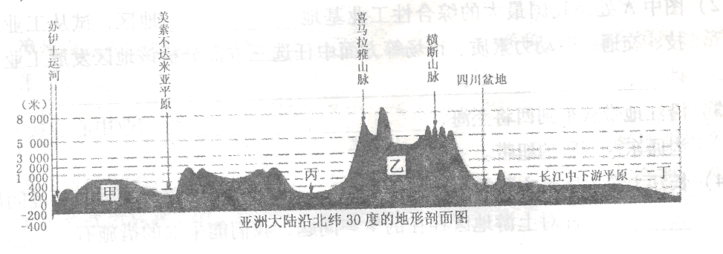
（1）图中甲、乙、丙、丁代表的地理事物名称分别是（ ）
A．伊朗高原 青藏高原 恒河平原 大西洋
B．伊朗高原 青藏高原 恒河平原 太平洋
C．阿拉伯高原 青藏高原 印度河平原 大西洋
D．阿拉伯高原 青藏高原 印度河平原 太平洋
（2）该图反映亚洲地势东西方向变化的特点是（ ）
A．西部高，东部低
B．中部高，东西两侧低
C．东西低，南北高
D．四周高，中间低
（3）受地势影响，亚洲河流（ ）
A．呈放射状流向周边的海洋
B．呈环状围绕着青藏高原
C．呈放射状从四周流向中心
D．由东向西流
【答案】（1）选D，（2）选B，（3）选A。
4．（2009·江苏淮安）读亚洲地图,完成（1）、（2）题。
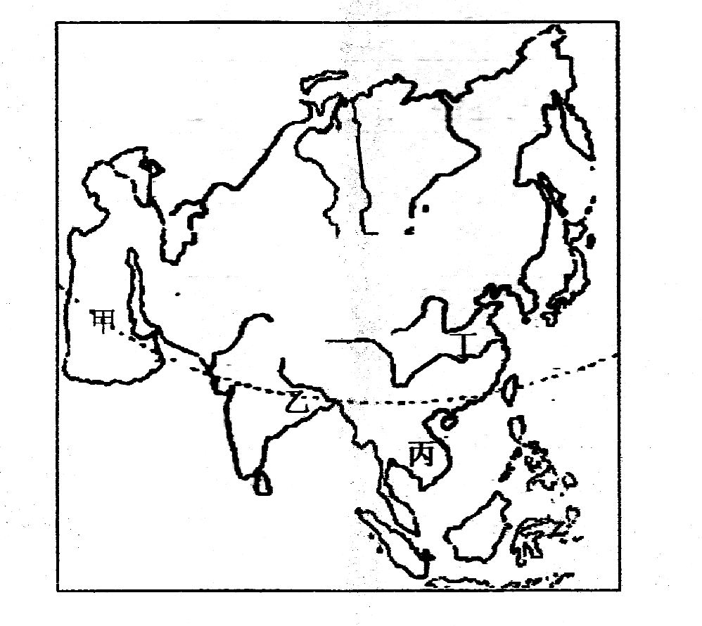
（1）亚洲地势特点中间高,四周低,其河流向深受地形地势的影响。从图中读出亚洲河流流
向的特点是（ ）
A．发源于亚洲北部高原山地的河流,呈带状流向南部的海洋
B。发源于亚洲南部高原山地的河流,呈向心状流向中部的海洋
C。发源于亚洲中部高原山地的河流,呈放射状流向周边的海洋
D．发源于亚洲东部高原山地的河流,呈带状流向西部的海洋
（2）亚洲是世界上人口最多的大洲,但人口分布不均。图中甲、乙、丙、丁四个地区相比较,人口相对稀少的是（ ）
A.甲 B.乙 C.丙 D.丁
【答案】（1）选C，（2）选A。
5．（2009·山东枣庄）关于亚洲的说法，你认为与实际不相符的是（ ）
A．地势中部高，四周低
B．季风气候显著
C．多样化的地域文化
D．经济发展平衡
【解析】选D。此题综合考查了亚洲的自然和人文环境，该洲大小民族有1 000个左右，不同地区的不同民族分别创造了不同的地域文化，不同国家的自然、社会、历史条件差别很大，经济发展很不平衡。
6．（2009·吉林长春）关于亚洲自然地理特征的叙述，正确的是（ ）
A.跨经度最广，东西距离最长
B.湖泊众多，拥有世界上最大的淡水湖
C.东部和南部夏季的降水与夏季风的强弱有密切的关系
D.中部地区受地形因素的影响，形成典型的温带大陆性气候
【解析】选C。此题综合考查了亚洲的自然地理特征，A选项中跨经度最广的大洲为南极洲，亚洲也有很多世界之最，如：面积最大，跨纬度最广，东西距离最长等，该洲湖泊众多，有世界上最大的湖泊——里海，属于咸水湖，世界上最大的淡水湖是北美洲的苏必利尔湖；亚洲气候复杂多样，具有季风气候显著和大陆性气候分布广的特点，东部和南部夏季的降水与夏季风的强弱有密切的关系，中部地区由于海拔高，形成了典型的高山高原气候。
7．（2009·湖南娄益阳）下列文化不属于亚洲的是（ ）
A．华夏文化 B．阿拉伯文化 C．玛雅文化 D．恒河文化
【解析】选C。此题主要考查世界文化的分布，玛雅文化属于美洲，华夏文化、恒河文化和阿拉伯文化都属于亚洲。
8．（2009·福建南安）亚洲唯一的发达国家是（ ）
A．日本 B．中国 C．新加坡 D．美国
【答案】选A。
9．（2009·四川南充）读“2003年亚洲五国国内生产总值产业构成图”。一般说来，第二、三产业比重大的国家经济发达，下列国家中经济发展水平最低的是 （ ）
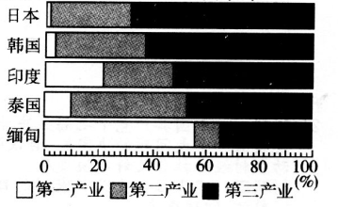
A．日本 B．韩国 C．泰国 D．缅甸
【答案】选D。
10．（2009·山东泰安）下图中有关甲乙两地的叙述，正确的是（ ）
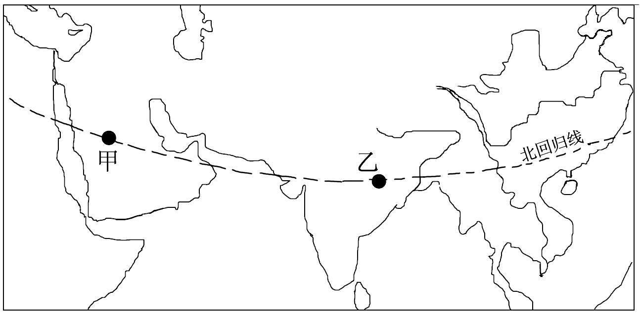
A.两地居民都以白色人种为主
B.两地纬度相同，气候类型相同
C.两地都以水稻种植业为主
D.两地都是世界著名的产油区
【解析】选A。甲地是西亚地区，乙地为亚洲南部，两地存在较大的区域差异，甲地为热带沙漠气候，乙地为热带季风气候；农业生产方面，甲地的气候不适合水稻的种植；甲地是世界上最大的石油产区，乙地石油资源缺乏，两地居民均以白色人种为主。
11．（2008·山东德州）在亚洲，有的地方终年炎热，有的地方长冬无夏，有的地方雨水丰沛，有的地方常年干旱……这些都说明了亚洲范围广，各地气候差异大。下面有关亚洲气候差异的说法，正确的是( )
A．亚洲东部和西部均分布有季风气候
B．季风气候各月降水均匀，一般没有旱涝灾害
C．亚洲地势中间高四周低，所以亚洲中部降水最多
D．北回归线穿过的地区共有三种气候类型
【解析】选D。此题考查了亚洲气候的相关知识，由于亚洲位于亚欧大陆东部，东临太平洋，海陆热力差异明显，形成典型的季风气候，季风气候一般分布在大陆东部，西部没有季风气候。季风气候特征明显，雨热同期，降水季节分配不均匀，所以易产生旱涝灾害。亚洲东南临海洋，受海洋影响大，亚洲东南沿海降水多，北回归线穿过亚洲南部地区，自东向西有三种气候类型：即亚热带季风气候，热带季风气候和热带沙漠气候。
12．（2008·湖南益阳）亚洲有多样的地域文化，下列地理景观图片，位于恒河三角洲的是（ ）
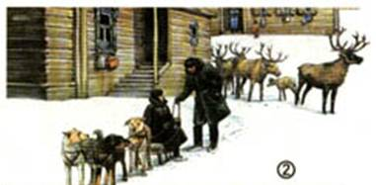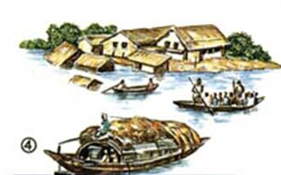
A B
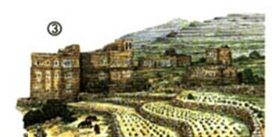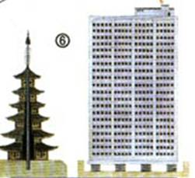
C D
【解析】选B。此题考查地理景观图片的判读，生活在恒河三角洲的孟加拉人以捕鱼为生，以船为交通工具，四选项中B最符合，A是生活在东西伯利亚的亚库特人，交通工具是狗拉雪橇，身着毛皮服装；C是也门的住房和梯田；D则是日本为预防地震而设计的防震建筑。
13．（2008·广东东莞）亚洲气候类型范围最广的是（ ）
A．温带季风气候
B．温带大陆性气候
C．热带季风气候
D．热带、亚热带沙漠气候
【答案】选B。
14．（2008·湖北宜昌）亚洲、欧洲流经国家最多的国际性河流分别是 （ ）
A.阿姆河、多瑙河 B.长江、莱茵河
C.湄公河、多瑙河 D.锡尔河、莱茵河
【解析】选C。湄公河在我国叫澜沧江，流出国境后进入缅甸、老挝、泰国、柬埔寨、越南，注入太平洋。多瑙河发源于德国，流经奥地利、斯洛伐克、匈牙利、克罗地亚、塞尔维亚、保加利亚、罗马尼亚、摩尔多瓦、乌克兰，注入黑海。
15．（2008·湖南怀化）玲玲在复习时把各大洲的地形资料混淆在一起，请你帮他找出不是亚洲的地形资料（ ）
A．地势起伏大，高低悬殊
B．地形以平原为主
C．地形以高原、山地为主
D．地形中部高、四周低
【答案】选B。
16．（2007·湖南株洲）“我们亚洲，山是高昂的头，我们亚洲，河像热血流……”听到这首《亚洲雄风》的歌曲，我们的脑海中会涌现出亚洲山河的壮丽画卷。下列有关亚洲景观的描述，正确的是（ ）
A．青藏高原是世界上最高的高原 B．喜马拉雅山是世界上最长的山脉
C．长江是世界第一长河 D．贝加尔湖是世界上面积最大的淡水湖
【解析】选A。此题考查了亚洲的世界之最，喜马拉雅山是世界上最高大的山脉，最长的山脉是南美洲的安第斯山脉；长江是世界第三长河，非洲的尼罗河长度第一；贝加尔湖是世界上最深和蓄水量最大的淡水湖，世界上最大的淡水湖是北美洲的苏必利尔胡；青藏高原是世界上最高的高原，巴西高原面积最大。
17（2008·湖北恩施）读玄奘西天取经路线图，回答（1）、（2）小题。
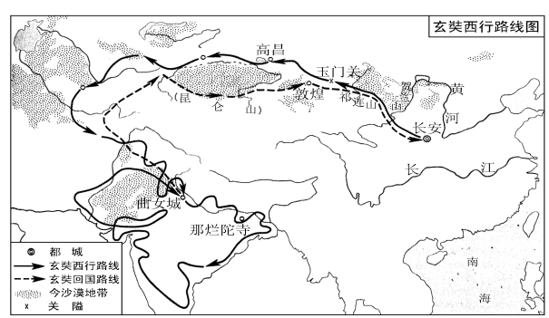
（1）玄奘西行路线上的长安、高昌、那烂陀三地的气候类型依次是（ ）
A.温带季风气候、温带大陆性气候、热带季风气候
B.温带大陆性气候、温带海洋性气候、热带沙漠气候
C.亚热带季风气候、温带大陆性气候、热带季风气候
D.温带大陆性气候、亚寒带针叶林气候、高山气候
（2）玄奘西天取经最后到达地所在的半岛名称是（ ）
A.阿拉伯半岛 B.中南半岛
C.印度半岛 D.巴尔干半岛
【解析】（1）选A，（2）选C。此题考查学生的读图能力，记熟了亚洲气候和地形图就显得尤为重要，长安位于我国的黄河流域，属于季风区，为温带季风气候，高昌位于中亚，深居内陆，属于典型的温带大陆性气候，那烂陀在印度半岛，受到来自印度洋的西南季风影响，形成了热带季风气候；亚洲南部自西向东分布着阿拉伯半岛、印度半岛和中南半岛，玄奘西天取经最后到达地所在的半岛名称是印度半岛。
18．（2008·山东济南）学习区域有妙法
定位、分析、比较是学习区域地理的重要方法，仔细阅读图文资料，回答下列问题。
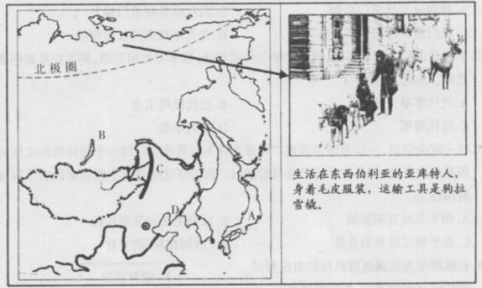

（1）区域定位：写出A、B所在的国家和C山的名称。
（2）以果探因：分析图中亚库特人生活习俗与自然环境的关系。（友情提示：请从位置、气候等方面进行分析）
【解析】对于区域地理试题的解答，首先要通过阅读“背景”材料(地图上的经度、纬度、山脉走向、山脉的高度、河流、行政区界线、铁路线等，都是重要信息)。通过这些信息，能够建立起立体的结构特征，进而与区域地理知识联系起来，也就找到了解题的突破口。所以“区域的认定”是正确解题的前提。（1）小题中A、B所在的国家很容易辨认，C是我国的大兴安岭，以后会学习到，从图中找出亚库特人的生活区域，联系所学知识分析即可，别忘了要仔细审题，从位置、气候等方面进行分析。
【答案】（1）A——日本 B——俄罗斯 C——大兴安岭
（2）亚库特人生活的地区纬度较高，气候严寒（或冬季漫长而严寒），地表经常被冰雪覆盖
19.（2008·湖南益阳）读材料，完成下列各题：
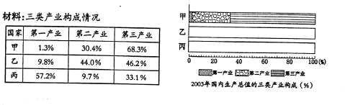
（1）根据材料，完成乙、丙两国产业构成图。
（2）比较甲、乙、丙三国三类产业构成，说说它们的差异。
（3）请为丙国经济发展提出建设性建议。
【解析】这是一道综合考查学生读图、析图、画图能力的题目。乙、丙两国产业构成图在画的时候一定要认真，看准图例，依据左面的材料中的数据按照下面的标尺把误差减少到最小，同时还要注意美观；人们把社会生产的各部门划分成三类产业。农业（包括林业、牧业、渔业等）是第一产业；工业和建筑业是第二产业；流通部门和服务部门是第三产业，丙国第一产业为主，第二、三产业落后，所以要重点发展二、三产业，这样的题目属于开放性试题，只要答案合理即可。
【答案】（1）略（2）甲：第三产业发达；乙：第二、三产业比重较大；丙：第一产业为主，第二、三产业落后（3）大力发展加工工业，推进本国经济的发展（答案合理即可）
20.（2008·山东东营）读“亚洲局部地区图”，回答下列问题：
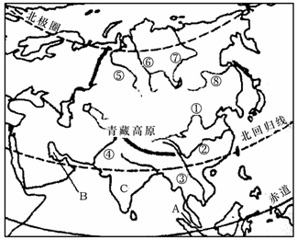
（1）请根据图中①~⑧河流的流向，分析亚洲的地势特点是 。
（2）图中A处为著名的 海峡，它是连接 洋和 洋的重要通道。
（3）图中B地及沿岸是世界上 资源最丰富的地区，写出一条通过A海峡的能源运输航线 。
（4）C国的东北部是该国著名的麻纺织工业中心，其形成的条件是（ ）
A．接近黄麻产地 B．气候湿润，土壤肥沃
C．位于全国铁路交通中心 D．地处新兴工业区，技术水平高
【答案】（1）中部高，四周低（2）马六甲 印度 太平 （3）石油 如：波斯湾—霍尔木兹海峡—阿拉伯海—印度洋—马六甲海峡—南海—太平洋—日本（4）A

